CUADERNILLO DE
INGRESO
2022

ISEF “Ciudad de General Pico”

ÍNDICE

Cuadernillo de ingreso: Propósitos y alcances.

- Módulo introductorio:

- Escribir en la Educación Superior: algunas claves. El uso de rúbricas para la revisión.
- La presentación de los textos escritos

Módulo 1: Me presento.

- Módulo 2: Ser docente hoy.

Módulo 3: La Educación Física, historia de la formación en Argentina.

- Módulo 4: Cartas a quien pretende enseñar.

Bibliografía de referencia

¡BIENVENIDOS/AS!

El Instituto Superior de Educación Física Ciudad de General Pico, comienza sus actividades en abril de 1990. A comienzos de esa década, se imponía la necesidad de dar a la formación un perfil regional y una formación pedagógica y científica actualizada. Los dirigentes de Pico Football Club, la entidad decana de los clubes pampeanos, interpretaron este nuevo momento y, merced a sus esfuerzos lograron concretar un sueño: tener en La Pampa, un centro académico para la formación docente y profesional en el área de la Educación Física.
La información científica actualizada, un fuerte perfil pedagógico que instrumenta para la enseñanza y una amplia experiencia de práctica educativa escolar y comunitaria fueron los componentes que orientaron permanentemente el accionar del ISEF.
Junto a la Dirección General de Educación Superior, responsable de la planificación del sistema de formación docente pampeano, con quienes compartimos la tarea de llevar adelante diferentes acciones en la formación
docente de la pampa, les presentamos el Cuadernillo de Ingreso, que propone interrogar la relación entre educación y el ser docente hoy.
En este sentido, el Artículo 40 de la Ley de Educación Provincial Nº 2511, expresa: “La Educación Superior promoverá la formación de docentes y técnicos con conciencia ética y solidaria, crítica y reflexiva; comprometidos con el conocimiento y su socialización, con la preservación de la cultura, y capaces de aportar al desarrollo socio-productivo regional y al mejoramiento de la calidad de vida y del medio ambiente.”
En tiempos como los actuales, de cambios profundos, tanto en lo social como en lo político y cultural, se hace necesario repensar el mapa de las relaciones que se configuran entre la enseñanza, el aprendizaje y la práctica docente.
A ello se suma la emergencia sanitaria que provocó la pandemia por COVID- 19, situación que habilitó un tiempo distinto en los modos de organizar estas vinculaciones, y obliga a trazar los escenarios posibles y los que tendrán lugar en un futuro próximo.
El presente Cuadernillo tiene como objetivos que los/las inscriptos/as a las carreras de formación docente:
Reflexionen sobre su elección profesional.
Comprendan conocimientos y capacidades académicas necesarias para dar inicio a la carrera.
Interpreten información relevante acerca de la carrera, la profesión y la institución.
En tanto, los Institutos Superiores de Formación Docente podrán recuperar las respuestas de los/las estudiantes ingresantes, para la toma de decisiones sobre la enseñanza, en las distintas unidades curriculares del profesorado y en la implementación de acciones de acompañamiento a las trayectorias formativas.

 | Tiempo estimado | Actividades | Material de trabajo | Sentido de la actividad
Módulo introductorio:  Lectura, escritura y oralidad en la Educación Superior: algunas claves | 1 día | Lectura y realización de síntesis en grupos, puesta en común en forma oral | - Guía de orientación. | I identificar fortalezas y debilidades en torno a los procesos de lectura, escritura y oralidad
Módulo 1:  Presentación | 1 día | Presentarse a través una biografía sintética en la que puedan expresar  ¿Quiénes son?  ¿Por qué deciden comenzar una carrera docente?  ¿Qué expectativas personales tienen con respecto a la misma? Podrán valerse de varias opciones, eligiendo con la que se sientan más cómodos:  una línea de tiempo, identificando hitos de su trayectoria educativa, collage, una imagen, elegir una canción o poema que los identifique.  Luego, se solicita que realicen un texto explicativo con las razones de la construcción realizada | - Seleccionar una opción para presentarse.  Podrán valerse de procesador de texto como por ejemplo word u otro recurso tecnológico como Genial.ly o Canva (cada herramienta se vincula al enlace)  Compartimos videos tutoriales Genial.ly  Canva | Presentarse contiene un doble sentido: Por una parte, contar quien es cada una-o y su historia. Aspecto que invita a poner en juego la posibilidad de escribir un relato propio, en el cual se puedan evidenciar las herramientas comunicacionales con las que cuentan.
Módulo 2:  Ser docente | 2 días | - Responder una guía de preguntas. | - Artículo con entrevistas a docentes.  - Video: “Noelia Garella: una maestra de corazón”  - Texto: Philippe Meirieu (2006). Carta a un joven profesor, Cap 1. Ed. GRAÓ.
Módulo 3:  LA Educación Física, Historia de la formación en Argentina. | 3 días | - Realizar una actividad de síntesis expresada en una red conceptual o , resumen. | - Artículo: La creación de los profesorados de Educación Física en Argentina. 1912-2014. Alejo, Levoratti.  - La formación de profesores de Educación Física en Argentina: historia de un dispositivo pedagógico y político. 1870- 1955. Alejo Levoratti.  - El oficio de ser “Profe”. Prácticas, Saberes y Discursos de la Formación Superior en Educación Física en Argentina. Eduardo Galak y Silvina Simoy.  - Guía para la elaboración de redes conceptuales. | - Acercarse a la Historia de las instituciones formadoras en nuestro país. Realizar lecturas de textos, armar redes conceptuales, identificación de conceptos nuevos y poner en practica estrategias comunicativas.
Módulo 4:  Cartas a quien pretende enseñar | 2 días | - Responder una guía de preguntas y completar un cuadro a modo de síntesis. | - Texto: Paulo Freire. Cartas a quien pretende enseñar. Buenos Aires, Siglo veintiuno editores, 2008.  - Breve reseña del autor y del libro. | - Tomar contacto con textos y lecturas de educación.

MÓDULO INTRODUCTORIO

Escribir en la Educación Superior: algunas claves

Escribir es una práctica que realizamos de muy diversas maneras, en diferentes contextos y con distintos propósitos. Entre los textos que ya frecuentas (porque venís escribiendo en tu vida cotidiana o en la escuela secundaria) y los que vas a comenzar a escribir en el ámbito de la Educación Superior, hay continuidades y rupturas, es decir, algunos te resultarán conocidos y otros serán novedosos (lo que devendrá en un desafío que motivará tu proceso de aprendizaje).
En este sentido, te vas a encontrar frecuentemente con situaciones de escritura en las que deberás responder a interrogantes, sintetizar un texto, comparar diferentes textos, opinar y fundamentar tu postura. Algunas cuestiones fundamentales, que es importante que tomes en cuenta a la hora de escribir, son las siguientes:

1_ El destinatario
A diferencia de lo que ocurre en la comunicación oral, cuando escribimos un texto el destinatario no está presente para hacernos saber si algo no se entiende o resulta demasiado obvio, para pedir aclaraciones, etc. Es por eso que quien escribe debe imaginarse, construir una representación del lector para poder escribir un texto que resulte adecuado.
2_ La finalidad o propósito
En el ámbito de la educación superior se escribe con distintas finalidades, entre ellas: guardar memoria, dar cuenta de un tema estudiado, exponer ideas, expresar opiniones fundamentadas.
Tener en claro el propósito del texto que vas a escribir es muy importante porque eso te guiará durante todo el proceso: para seleccionar las ideas que necesitas incluir, para decidir cómo organizarlas y expresarlas, para definir qué recursos vas a utilizar, para hacer una presentación adecuada, etc.
3_ El tema

El grado de conocimiento del tema sobre el que se va a escribir tiene un gran impacto en la tarea de escritura. Si vas a escribir sobre un tema que conoces bien, tu mayor esfuerzo durante la producción escrita se centrará en la organización de las ideas, la estructura del texto y los aspectos que hacen a la forma (como la ortografía, por ejemplo). En cambio, si el tema te resulta poco conocido, vas a necesitar investigar o ampliar la información antes de comenzar a redactar tu texto.
4_ Revisión del texto

Toda revisión tiene como propósito hacer cambios o ajustes, para que el texto resulte adecuado al destinatario, al tipo de texto, a la situación en que va a circular. Es decir, se revisa para corregir. Los aspectos del texto que pueden revisarse son diversos y numerosos:
- Algunos tienen que ver con el contenido (que las ideas sean interesantes, pertinentes, originales; que estén bien organizadas y que resulten claras las relaciones entre ellas; que no falte información pero que tampoco sea un texto redundante).
- Algunos hacen a la calidad de la escritura (que se use un vocabulario rico y preciso, que se empleen variados conectores; que se muestre buen dominio de estructuras sintácticas complejas).
- Algunos determinan la corrección del texto (la ortografía, el uso correcto de los signos de puntuación, la construcción de las oraciones).
- Algunos se relacionan con la presentación (la disposición en la página, la caligrafía o la tipografía, el uso de elementos de diseño “tipo y tamaño de letra, interlineado, subrayado, negritas, viñetas, etc.”).

El uso de rúbricas para la revisión

Una herramienta que resulta muy útil para revisar un texto es la rúbrica o matriz de evaluación. Uno de los aspectos destacables de esta herramienta es que orienta la mirada sobre distintos elementos y niveles del texto. Es decir, al releer tus escritos para corregirlos y mejorarlos es probable que prestes más atención a algunos aspectos (por ejemplo, la ortografía) y descuides otros. Una rúbrica te mostrará distintas cuestiones a observar en tu texto, vinculadas con la consigna que hayas resuelto.
Te mostramos un modelo de rúbrica para que revises los textos elaborados en este cuadernillo:

 | Necesita revisión | Adecuado | Destacado
 |  | El texto presenta tres | El texto presenta tres
 |  | párrafos en los que se | párrafos en los que se
 |  | plantea la situación | plantea la situación actual
 | El texto no está | actual en relación con | en relación con el uso de
 | organizado en párrafos, | el uso de los celulares | los celulares en las aulas y
Organización | o no es clara la | en las aulas pero el | un cuarto párrafo de
del texto | organización de la | cuarto párrafo no | cierre (con una síntesis,
 | información en cada uno | funciona como cierre. | valoración personal o
 | de ellos. | El texto no está | interrogantes).
 |  | organizado en cuatro | Se identifica claramente la
 |  | párrafos. | organización de la
 |  | No se identifica | información en cada uno

 |  | claramente la organización de la información en algunos de los párrafos. | de los párrafos.
Adecuación  a la consigna y a la  situación comunicativa | El texto no es adecuado para ser publicado en una plataforma virtual de una institución educativa:  tiene rasgos en la escritura, en el tratamiento del tema y/o en la presentación que no se ajustan a la situación comunicativa. | El texto es adecuado para ser publicado en una plataforma virtual, pero tiene ciertas marcas  (en la escritura, en el tratamiento del tema y/o en la presentación) que son propias de espacios menos formales. | El texto es adecuado para ser publicado en una plataforma virtual de una institución educativa.  Prevé un rango de destinatarios distintos y no necesariamente conocidos.
Vocabulario | Se utiliza un vocabulario muy general y en algunos casos con un significado que no corresponde. | Se utiliza un vocabulario preciso, aunque en algunos casos se usan palabras con un significado que no es el que corresponde. | Se utiliza un vocabulario preciso y variado.
Cohesión | No se establecen vínculos entre las distintas partes del texto.  No es clara la organización de la información: no se incluyen marcadores. Aparecen demasiadas repeticiones. | Se incluyen conectores para vincular las ideas. No aparecen marcadores.  Algunas repeticiones se podrían evitar. | Se incluyen conectores variados para vincular las distintas ideas del texto. Aparecen marcadores que explicitan la organización del texto.  Se utilizan distintos recursos para lograr la unidad del texto y evitar el exceso de repeticiones.
Puntuación | Se evidencian problemas en el uso del punto para separar oraciones y la coma en la enumeración, o para encerrar expresiones. | En algunos casos no se  coloca punto y seguido donde corresponde.  Se desconocen alguno/s de los usos de la coma. | Las oraciones están bien construidas, se utiliza correctamente el punto y seguido para separar oraciones.  Se incluyen comas en los casos en que corresponde (para encerrar determinadas expresiones, en enumeraciones, entre otros).

Ortografía y Tildación | Respeta la correcta escritura de las palabras en general.  Desconoce las reglas generales de acentuación y las reglas particulares de monosílabos y palabras con hiato. | Respeta la correcta escritura de las palabras.  Incluye tildes en palabras que siguen las reglas generales de acentuación pero no en aquellas que no siguen estas reglas (monosílabos, hiatos). | Respeta la correcta escritura de las palabras. Incluye tildes en palabras que siguen las reglas generales de acentuación y en otras que no siguen estas reglas (monosílabos, hiatos).
Presentación | No sigue las pautas de presentación indicadas. Transgrede sistemáticamente pautas de tipeo.  No incluye carátula o está muy incompleta. | El texto sigue en general las pautas de presentación indicadas.  Se transgreden algunas convenciones de tipeo.  En la carátula faltan algunos datos. | El texto está bien presentado: sigue las pautas de tipografía, márgenes e interlineado indicadas.  Se respetan las convenciones de tipeo. Los datos del estudiante y del trabajo están incluidos en la carátula.

La presentación de los textos escritos

Como habrás visto, en la rúbrica hay un espacio destinado a la presentación del texto. Lo cierto es que buena parte de los textos que produzcas durante tu formación deberán ser digitales o escritos en computadora e impresos para la entrega. En caso de que así sea, es necesario tener en cuenta que:
- Todo texto académico es formal. Entonces, es necesario seguir algunas reglas de presentación. Por ejemplo: usa un tipo de letra “estándar” (como Times New Roman o Arial), ni muy grande ni muy chica (aproximadamente, tamaño 11 o 12); el interlineado debe ser de 1,5 (como en el texto que estás leyendo ahora) igual que los márgenes; no utilices negritas en exceso, etc.
- Hay algunas convenciones de tipeo que deberás respetar. Entre ellas, se deja siempre un espacio luego (y no antes) de los siguientes signos de puntuación: punto (.), coma (,), punto y coma (;), dos puntos (:) y puntos suspensivos (...).

- El lector tiene que saber qué está leyendo. Por lo tanto, siempre coloca tus datos en la primera hoja o en una carátula, indica la asignatura, tema abordado y el nombre del profesor o profesora y de la institución, entre otros.
- Si envías el archivo en formato digital, guarda el documento con un nombre que el o la docente pueda identificar sin dificultad. Podes colocar alguna referencia a la materia, al trabajo y al autor, o sea, vos. Por ejemplo: “Didáctica Trabajo de observación Martínez” o “TP Psicología Bonino”. Tiene en cuenta que los/as profesores/as reciben muchos archivos y tienen que poder organizarlos luego de la descarga.
- Cuando envíes el trabajo por correo electrónico, coloca un asunto que también facilite la identificación del material que envías. Puede ser el mismo nombre que utilizaste para guardar el documento. Redacta el correo para explicarle al profesor o profesora qué le estás mandando, quién eres, a qué institución perteneces. Muchas veces, las direcciones de correo no permiten identificar fácilmente quién está enviando el mensaje, dado que no incluyen el nombre completo del usuario.

MÓDULO 1

¡Me presento!

La Autobiografía escolar

La autobiografía es un relato que haces de tu propia vida, en el que muestras situaciones que consideras importantes de ella, experiencias personales significativas, etc. En este relato prevalece la figura del “yo”, tú, como autor del texto, eres el/la protagonista de la historia que cuentas. Podes adoptar diferentes modos de escribir tu autobiografía teniendo en cuenta el destinatario y la finalidad

o propósito. En esta oportunidad te proponemos que enfoques el relato en tu vida escolar.

Opción 1

Escribir un relato donde puedes mostrar tu recorrido escolar, narrando experiencias que te resultaron significativas en tu trayectoria escolar en los distintos niveles educativos, logros, fracasos, experiencias con los y las docentes, con compañeros/as, con la enseñanza y el aprendizaje. (El relato no debe superar una carilla de extensión)1. Al finalizar coloca un título con el que se identifique tu autobiografía escolar.

Opción 2

También podes realizar una infografía donde se refleje tu autobiografía escolar. Una infografía es un recurso visual que utiliza imágenes, gráficos y textos simples.
(Existen herramientas virtuales gratuitas, tales como genial.ly o

canva ). Al finalizar coloca un título con el que se identifique tu autobiografía escolar.

1 Luego de escribir tu relato puedes regresar a la Rubrica presentada en las páginas 9 y 10 para realizar una autoevaluación de tu producción.

MÓDULO 2

Ser docente hoy

Opinión personal:

- ¿Cuáles fueron los motivos por los cuáles decidiste inscribirte en una carrera de Formación Docente?
- ¿Qué significa ser docente? En tu respuesta es importante que tengas en cuenta cuál es la finalidad de la docencia, cuáles son las tareas que para vos forman parte del ejercicio profesional docente, y qué desafíos actuales enfrenta el ser docente.
Te ofrecemos una nota con entrevistas a docentes, para realizar un análisis sobre la docencia como profesión o vocación:
- Docentes: Jorgelina Lastiri, Florencia Cabana y Daniela Leiva

Docentes: La Profesión de Enseñar o la Vocación por Enseñar
Por: Web del Maestro CMF. 08/02/2017

Para conocer los criterios sobre la educación como una profesión o como una vocación, El Clarín (Buenos Aires, Argentina) publica tres reflexiones de las educadoras argentinas Jorgelina Lastiri, profesora en el Colegio Cristo Rey de La Plata, Florencia Cabana, docente en la Universidad Nacional de La Plata, y Daniela Leiva, Profesora de Historia y Consultora Educativa.

Es muy importante que cada uno de los profesores tengamos muy claros los objetivos y los sentimientos del quehacer educativo. Estas cortas reflexiones nos pueden asistir. Compartimos este artículo, con fines únicamente educativos – pastorales, porque consideramos que estas autorizadas opiniones son un valioso

el aporte para reflexionar sobre la tarea docente y el llamado interior de quienes la ejercen.

La vocación de los docentes
Tres educadoras reflexionan sobre la profesión de enseñar y reivindican el placer, la convicción, la pasión y la excelencia como ingredientes fundamentales para el trabajo en el aula. A raíz de la nota “La docencia, ¿una vocación?”, tres profesoras de La Plata nos escribieron para compartir sus opiniones sobre el debate entre profesión y vocación docente. A continuación, sus reflexiones.

JORGELINA LASTIRI:
“No es inusual, en un sistema educativo que no logra adaptarse a los cambios socioculturales ni satisfacer las demandas de una sociedad tan crítica con la tarea docente, que los educadores sientan su vocación flaquear. En una profesión que en los últimos años ha estado signada por conflictos laborales, salariales y políticos, la vocación docente es la que permite continuar con la tarea cotidiana. Sin embargo, esta no supone resignación ni indiferencia.
Por el contrario, implica luchar por construir una escuela que pueda transmitir contenidos verdaderamente significativos, en la que el esfuerzo y la perseverancia sean los valores que prevalezcan. Por supuesto que creer que todos los docentes en ejercicio lo hacen por vocación sería una ingenuidad; y esto es válido para cualquier otra profesión.

“Es la vocación la que en medio de tanta adversidad empuja a tantos docentes en el país a continuar enseñando. La docencia, profesión del diálogo por antonomasia, no supone solo transmitir conocimientos sino enseñar a construirlos. El docente cuya vocación es enseñar, cree en la palabra como piedra angular de su tarea. “No obstante, desempeñar la tarea con entusiasmo y dedicación no es suficiente. La vocación docente no debe limitarse al amor por la profesión. Quien tiene
verdadera vocación se plantea la excelencia como meta, cree en el perfeccionamiento, reconoce la necesidad de adecuarse a los cambios y elige posicionarse como actor y no como mero espectador en el escenario actual”.

FLORENCIA CABANA:
“Si hay algo que todos los que conocen docentes pueden asegurar es que la docencia despierta pasiones: un día amor y, al siguiente, odio. Un día es la tarea más gratificante del ser humano y al día siguiente es la más decepcionante. Sin duda esto se debe a que la docencia se vive y no se ejerce. ¿Es un trabajo? Sí. ¿Es una vocación? Sí, si la entendemos como pasión por lo que hacemos, por saber qué es lo mejor que podemos hacer y qué es lo que me dignifica y planifica como persona. “Pero los docentes nos somos los únicos que trabajamos así (¡por fortuna!): si no pregúntenles a los científicos, a los artistas, a los que eligieron un oficio, a los deportistas (en especial aquellos que practican deportes sin marketing), ni hablar de los trabajadores de la salud…. En todos estos campos también existen las horas extras, la disciplina, el esfuerzo y el ‘dar de más’.
“Naturalmente habrá muchos docentes en nuestras aulas que trabajen sin vocación, lo mismo que en cualquier ambiente laboral. Sin embargo, hoy puedo decir con entusiasmo que para muchos docentes su trabajo es también su hobby. “Pero más allá de la vocación, el hecho de que cada vez haya más inscriptos en las carreras terciarias docentes responde, a mi criterio, a que vocación no se contrapone con profesión. Hoy nuestra carrera ofrece una salida laboral rápida y segura, con sueldos básicos pero estables y con seguro social, y además puede compatibilizarse con otras actividades.”

DANIELA LEIVA:
“El ejercicio de la vocación no se trata de un hecho solo religioso. Lo vocacional está en el placer por la realización de una tarea. Por ejemplo, uno puede elegir ser docente porque le gusta, y por la posibilidad de trascender en los demás.

“Coincido plenamente con la frase de Aristóteles: ‘Allí donde se cruzan tus talentos y las necesidades del mundo, está tu vocación ‘. Pero hoy a la vocación docente hay que ayudarla, no alcanza ya con la inclinación innata porque hoy en día las escuelas se han hecho receptoras de todo lo que pasa en la sociedad: no están al margen de la conflictividad social, de la evolución de las tecnologías, de la crisis de proyecto a futuro que atraviesan los jóvenes, del deterioro de los lazos sociales.
“Creo que la vocación docente debería apuntar también a la profesionalización, que tiene que ser la clave para mejor la calidad docente, apoyada y ayudada por el placer de enseñar. En este sentido, la autorrealización es esencial para emprender y entregar lo mejor a la juventud. El docente debe encauzar sus energías hacia un constante trabajo personal en lo vocacional y en lo profesional, sin reivindicar la profesión solo como una mera salida laboral, porque si se da esto estaríamos en serios problemas.”

Fuente
http://webdelmaestrocmf.com/portal/docentes-la-profesion-ensenar-la-vocacion- ensenar/

Lee, analiza y responde

- Las docentes entrevistadas realizan un análisis entre lo que implica la vocación docente y la docencia como profesión:
  - ¿Cuáles son las principales características que las docentes definen en relación a la noción de vocación y profesión docente?
  - ¿Qué relación puedes establecer entre vocación y profesión docente?
  - ¿Qué puntos en común comparten las tres docentes en relación a la “escuela de hoy”?
  - ¿Qué mirada tienen las tres docentes sobre la enseñanza?

- Luego de visualizar la siguiente entrevista a Noelia Garella, profesora de Educación Inicial, reflexiona y responde:

* Antes de comenzar a ver el video puedes activar los subtítulos. Desde una computadora el procedimiento para activar los subtítulos es el siguiente:

- Ir al menú de configuración del video (icono del piñón ), Seleccionar las opciones de subtítulos y elegir la más conveniente.

Desde un dispositivo con Android el procedimiento para activar los subtítulos es el siguiente:

- Ir al menú de “más” opciones para el video (icono de los 3 puntos ), Seleccionar las opciones de subtítulos (CC) y elegir la más conveniente.

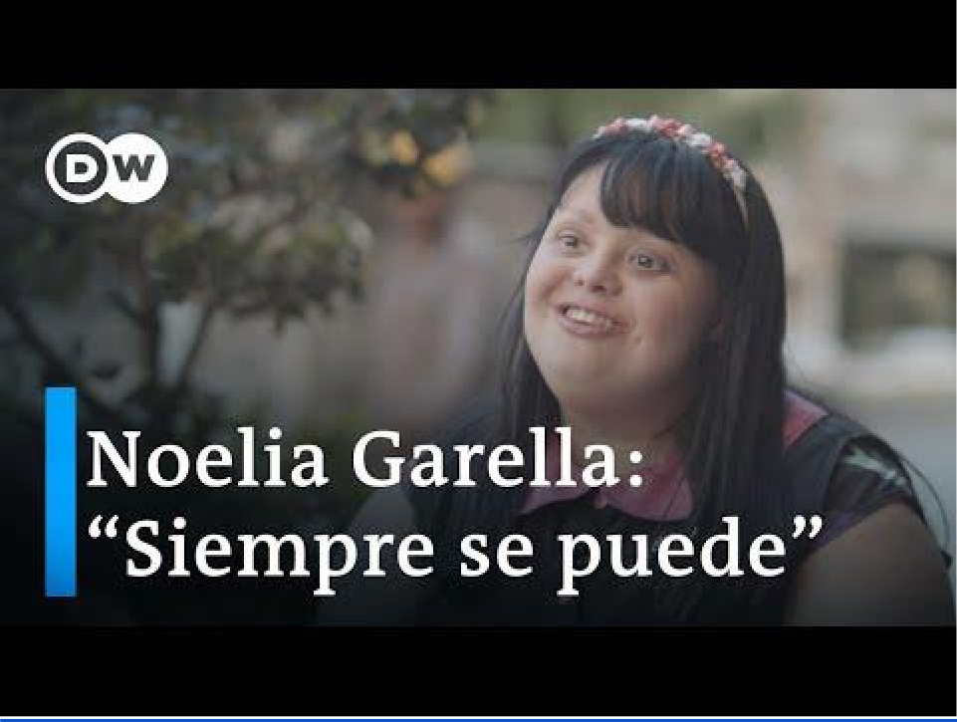
https://www.youtube.com/watch?v=KYkv2-l2Dck

- ¿Qué motivos tuvo Noelia para formarse como docente? ¿Cuáles fueron sus desafíos en la docencia? ¿Qué debilidades y fortalezas encontró Noelia en su formación?

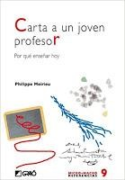
- Noelia hace referencia a la Educación Inclusiva ¿Cómo educar para la inclusión? Para responder esta pregunta tener en cuenta el lugar que ocupan los/las alumnos/as, los/as docentes, la enseñanza, la escuela en general.
- a. Te invitamos a leer el capítulo 1. Entre el amor a los alumnos y el amor al saber, no tenemos por qué elegir. Del libro Carta a un joven profesor. Por qué enseñar hoy de Philippe Meirieu. Este texto lo encontrarán en el Anexo 1 al final del cuadernillo.
b. ¿Qué puntos en común encuentras entre tu percepción y lo expresado en el texto en relación a “ser docente”?
c. Según el autor, no basta con saber un contenido disciplinar o realizar un acto como el de “leer” para poder enseñarlo, ¿qué más se necesita para garantizar la enseñanza a todos y todas los/as alumnos/as?

MÓDULO 3

Desafíos de la práctica educativa

Luego de leer los artículos:
- La creación de los profesorados de Educación Física en Argentina. 1912-2014. Alejo, Levoratti.
- La formación de profesores de Educación Física en Argentina: historia de un dispositivo pedagógico y político. 1870- 1955. Alejo Levoratti.
- El oficio de ser “Profe”. Prácticas, Saberes y Discursos de la Formación Superior en Educación Física en Argentina. Eduardo Galak y Silvina Simoy.
Disponible en: Bibliografía al final del texto.
Te proponemos realizar una red conceptual donde se visualicen las ideas principales. A continuación, te ofrecemos una guía que te ayudará a elaborarla:
- Lee con atención el texto hasta entenderlo con claridad. En caso de encontrar palabras que desconozcas, búscalas en el diccionario y corrobora el significado en función del contexto dentro del texto.
- Localiza y subraya las ideas o términos más importantes (palabras clave), serán esas palabras las que utilizarás para realizar la red.
- Elige entre las palabras clave, la más importante, sobre la cual se basa el desarrollo del texto. 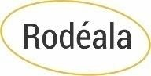 para diferenciarla.
- Establece las relaciones que existen entre las diferentes palabras claves.

- Indica con flechas y palabras de enlace las relaciones entre las palabras clave (conceptos).
- Conecta con palabras de enlace los conceptos que identificaste en los pasos

desde
anteriores (conectores )

A modo de ejemplo, compartimos una red conceptual elaborada para el “Seminario de Educación Inclusiva: un abordaje desde las prácticas educativas” dictado en el año 2020, en la que se aborda el análisis sobre la categoría “inclusión” como acción política, como instrumento para valorar la diversidad y su alcance en el campo educativo y social. Este último, centrado en el desafío de reestructurar las formas socio-históricas que conllevan una responsabilidad histórica y compartida por todos, convierte las diferencias entre las personas en causales de desigualdad y aspectos determinantes de exclusión o inclusión. Los patrones de desigualdad y exclusión social suelen determinar situaciones de exclusión en la educación, siendo ésta quien puede fortalecer las prácticas de inclusión. En este contexto, la escuela y el/la docente como actor político, pueden ser un medio para reducir no solo dichas desigualdades, sino también la exclusión en la sociedad, ya que habilitan la apertura social.

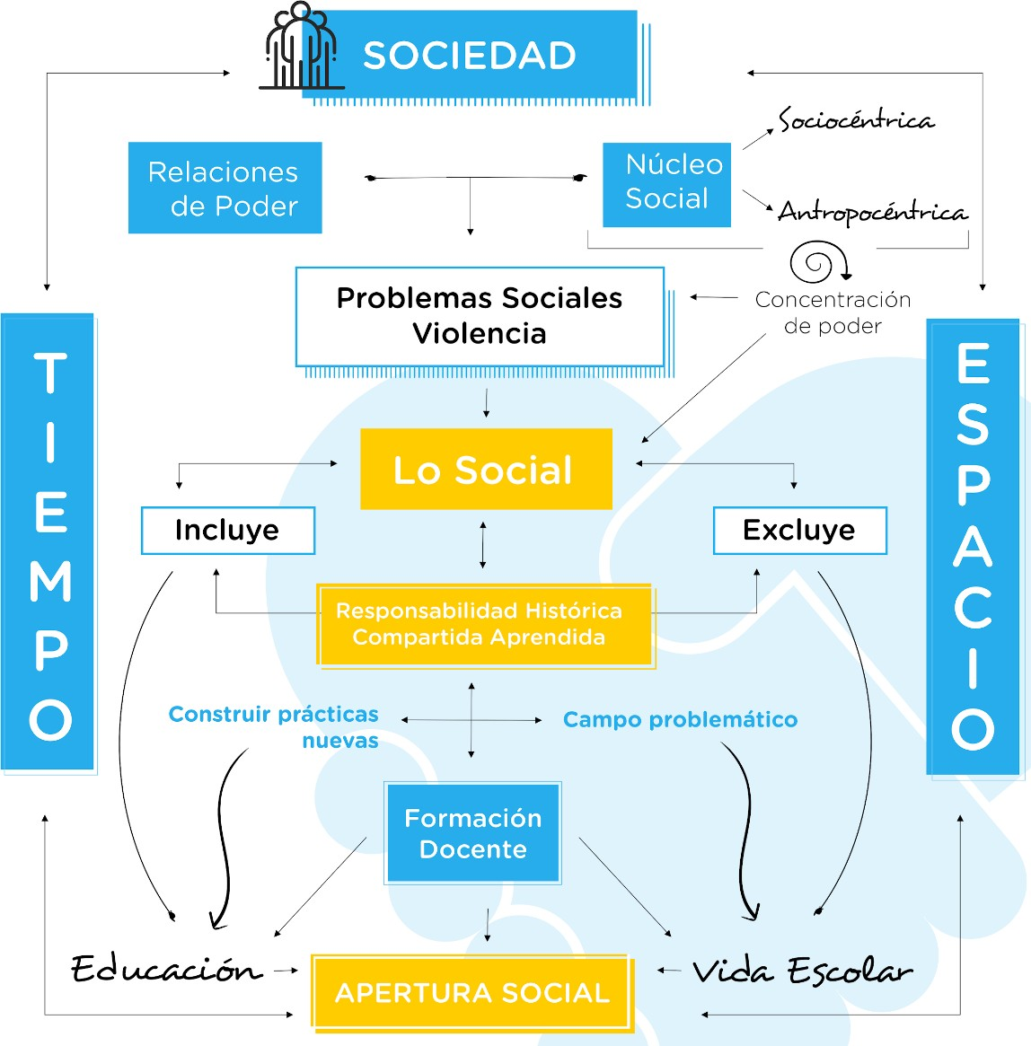

MÓDULO 4

Cartas a quien pretende enseñar

Para resolver las actividades que se detallan a continuación, te invitamos a leer un capítulo del libro “Cartas a quien pretende enseñar” de Paulo Freire.

¿Quién es el Autor?

Paulo Freire (Recife, Brasil, 1921 - São Paulo, 1997) Pedagogo brasileño. Estudió filosofía en la Universidad de Pernambuco e inició su labor como profesor en la Universidad de Recife, como profesor de historia y filosofía de la educación. Paulo Freire concibió su pensamiento pedagógico, que es a la vez un pensamiento político. Promovió una educación humanista, que buscase la integración del individuo en su realidad nacional. Fue la suya una pedagogía del oprimido, ligada a postulados de ruptura y de transformación total de la sociedad, que encontró la oposición de ciertos sectores sociales. Definió la educación como un proceso destinado no a la domesticación sino a la liberación del individuo, a través del desarrollo de su conciencia crítica.
Las ideas educativas de Paulo Freire quedaron recogidas en los diversos ensayos que publicó. Entre otros títulos, destacan La educación como práctica de la libertad (1967), Pedagogía del oprimido (1969) y Educación y cambio (1976). https://www.biografiasyvidas.com/biografia/f/freire.htm
¿De qué trata el libro “Cartas a quien pretende enseñar”?

En este libro, Paulo Freire les habla a los docentes sobre los aspectos más delicados de la práctica educativa, y lo hace con la firmeza y la generosidad que caracterizan su estilo. En contra de los tabúes que terminan produciendo profesores débiles y vacilantes, defiende la necesidad de una autoridad que nada tiene que ver con la arrogancia y que, por el contrario, permite la confianza del

maestro en sus propios saberes y convicciones y en su capacidad para vincularse con los alumnos y proponerles otros mundos posibles. Las cartas recuperan el sabor del diálogo y el valor de la transmisión que surge de la experiencia.

Primera Carta. Enseñar-Aprender. Lectura del Mundo-Lectura de la Palabra. Disponible en: http://josemramon.com.ar/wp-content/uploads/Para-educadores- Paulo-Freire-Cartas-a-Quien-Pretende-Ensenar-2002.pdf
Luego de la lectura, responde:

  - Completa el cuadro, recuperando las ideas más importantes de Freire, en cuanto a:
Conceptos | Primera Carta.  Enseñar - Aprender.  Lectura del Mundo - Lectura de la Palabra.
Enseñanza
Aprendizaje
Lectura del mundo (Contexto socio-cultural)
Lectura de la palabra (Textos)
Lectura comprensiva. Instrumentos o herramientas.
El proceso de la lectura y escritura.

  - Freire expresa: “El aprendizaje del educador al educar se verifica en la medida en que éste, humilde y abierto, se encuentre permanentemente disponible para repensar lo pensado, para revisar sus posiciones…”. ¿A qué se refiere el autor?
  - En relación a la enseñanza, ¿qué puntos en común encuentras entre el pensamiento de Paulo Freire y el de Philippe Meirieu?

Bibliografía de referencia

- Instituto Nacional de Formación Docente - Curso introductorio a la formación docente inicial.
- Freire, Paulo (2008). Cartas a quien pretende enseñar. Traducción de Stella Mastrangelo. Buenos Aires: Siglo XXI.
- Meirieu, Philippe (2006). Carta a un joven profesor, Cap 1. Ed. GRAÓ. Normativa:

- Ley de Educación Provincial Nº 511 del año 2009. Disponible en: https://repositorio.lapampa.edu.ar/index.php/normativa/provincial/leyes/item/ley- 2511
- Ley de Educación Sexual Integral Nº 26.150 del año 2006. Disponible en: https://www.argentina.gob.ar/sites/default/files/ley26150.pdf
- La creación de los profesorados de educación física en Argentina. 1912-2014. Alejo, Levoratti.
- La formación de profesores de Educación física en Argentina: historia de un dispositivo pedagógico y político. 1870- 1955. Alejo Levoratti.
- El oficio de ser “Profe”. Prácticas, Saberes y Discursos de la Formación Superior en educación Física en Argentina. Eduardo Galak y Silvina Simoy.

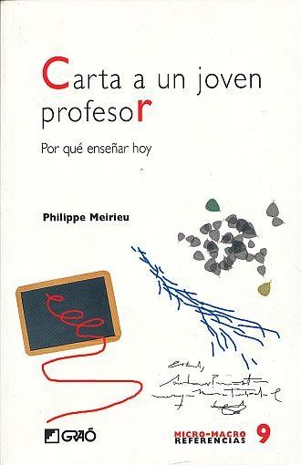

Tapa del libro: Meirieu, Philippe CARTA A UN JOVEN PROFESOR
Por qué enseñar hoy Graó. 2006.
Barcelona
Este material se utiliza con fines exclusivamente didácticos

Entre el amor a los alumnos y el amor al saber, no tenemos por qué elegir.
Así que habéis decidido poneros a enseñar. Os han dado un cargo en una pequeña escuela rural, os han contratado en un colegio del centro de la ciudad o estáis haciendo las prácticas en un instituto de formación profesional del extrarradio. Enseñáis a dibujar a párvulos o enseñáis historia en segundo de educación secundaria. Explicáis gramática a niños de siete años o ingeniería eléctrica a alumnos de bachillerato. En definitiva, sois profesores de arriba a abajo. Profesor de primaria o profesor de secundaria. Y, de entrada, os preguntáis si se trata de la misma profesión y si me puedo dirigir a vosotros como tal, indistintamente. ¿Acaso no es engañoso comparar a aquellos que antaño denominábamos maestros con los profesores de enseñanza secundaria?
¿Forman de verdad un conjunto homogéneo cuando tantas cosas parecen separarlos? ¿Y no es, por mi parte, terriblemente simplificador o hipócrita confundir así, so pretexto de una denominación administrativa común, dos profesiones tan distintas?
Se dice que esta fórmula lapidaria es de Jules Ferry: «Nos hacemos maestros porque nos gustan los niños y profesores de matemáticas porque nos gustan las matemáticas». No es seguro que el ilustre fundador haya pronunciado esta frase, pero, sin lugar a dudas, ha pensado en ella lo bastante como para que se haya impuesto en nuestro imaginario colectivo y, actualmente, todavía suscite, cada vez que la pronunciamos, una amplia aprobación. Es cierto que los maestros han sido sustituidos, desde 1989, por los «profesores de primaria». Es cierto que las condiciones de contratación y las trayectorias de los profesores de educación primaria y de educación secundaria se han puesto al mismo nivel. Pero, no obstante, la opinión se resiste a la idea de que se trata de la misma ocupación y los estudiantes siempre saben diferenciar entre una función que exigiría, de entrada, una buena dosis de psicología y, complementariamente, algunos conocimientos disciplinares., y una función que reclama, básicamente, un nivel excelente en el dominio de una disciplina y, complementariamente, algunas nociones de pedagogía. Y lo que todavía es más importante, el trabajo de profesor de primaria nos lleva,

inevitablemente, a pensar en una relación especial con la infancia, formada de paciencia y solicitud, mientras que el trabajo de profesor de secundaria nos recuerda una relación privilegiada con el saber erudito, formada de impaciencia y rectitud. En educación primaria, nos inclinamos hacia el alumno al que acompañamos lentamente, mientras que, en educación secundaria, por el contrario, exigimos que el alumno se reforme, deje de eternizarse en la infancia y se someta, finalmente, a la disciplina que se le impone.
Por otra parte, diremos que esta división se instala respecto a las propias misiones que la institución escolar confía a sus profesores: en la escuela primaria se enseñan todas las asignaturas mientras que, en la enseñanza secundaria, el profesor se dedica plenamente a una sola. En un caso, debe interesarse por el niño en su globalidad, en el otro debe especializarse mucho... Pero es despachar el trabajo un poco rápido: es olvidar que, durante los primeros años de educación secundaria, hemos tenido profesores polivalentes y que, en la escuela primaria, hace mucho tiempo que hay expertos en música, dibujo o educación física. Es olvidar que la monovalencia de los profesores de bachillerato no les impide enseñar varias disciplinas según las asociaciones que la universidad desconoce o desaprueba: historia y geografía, física y química, biología y geología, francés y latín, economía, gestión, derecho e informática, o incluso las biotecnologías que relacionan la bioquímica, las ciencias del hábitat, la ecología, la biología y la nutrición. En definitiva, es olvidar que, en la enseñanza profesional, hay profesores que enseñan lengua y literatura e historia, matemáticas y física, o incluso ciencias y técnicas médico-sociales que utilizan una decena de ámbitos disciplinarios distintos.
Así que hay que superar la representación tradicional que pone en oposición a la enseñanza primaria y la secundaria. Por una parte, no hay monitores benévolos sin verdaderas competencias disciplinarias y, por la otra, expertos especializados sin la preocupación de apoyar a las personas.
En la escuela primaria, igual que en el instituto, hay contenidos rigurosos que exigen un conocimiento profundo de lo que se enseña y de

los mecanismos mentales que esto supone poner en marcha: no es más fácil enseñar a los niños de parvulario a expresarse correctamente que hacer que los alumnos de segundo de educación secundaria entiendan el teorema de Pitágoras. Tan difícil es enseñar lectura en el primer curso de primaria como introducir a los adolescentes del último curso de bachillerato a la poesía de Mallarmé. Tan difícil es formar a alumnos de ocho años en la práctica experimental o iniciarles en la expresión artística que introducir a jóvenes de diecisiete años a la filosofía de Platón o al funcionamiento de un armario eléctrico de distribución.
Y, de igual modo, tanto en el colegio y el instituto como en la escuela primaria, el dominio de los contenidos disciplinares, por muy perfecto que sea, no da automáticamente las claves de su transmisión. No basta con saber leer para poder enseñar lectura a los niños, de igual manera que no basta con saber practicar el salto de altura para ser profesor de educación física y deportes: también hay que poder enseñar esta técnica a un niño con sobrepeso y permitirle, a pesar de la inevitable mediocridad de su rendimiento en esta asignatura, adquirir una verdadera capacidad para practicarla... Y si lógicamente hay que conocer perfectamente la evolución de la segunda guerra mundial para explicarla correctamente a los alumnos de bachillerato, no basta para que comprendan — sin justificarlo— el ascenso del antisemitismo y, con mayor razón, para mostrarles — sin concesión ni obscenidad inútil— el carácter radical del Holocausto, pues se trata de proporcionar conocimientos históricos rigurosos y de despertar la humanidad en el hombre.
Así que no se trataría de enfrentar una profesión «centrada en el alumno», que se dedica a ayudarlo a comprender y superar los obstáculos con que se encuentra, con una profesión «centrada en el saber», que se contenta con transmitir los conocimientos a individuos a quienes se anima a realizar una labor personal, esforzarse día a día y comprometerse con ella de forma autónoma. En cualquier caso, el profesor debe, a la vez, permitir a cada alumno abordar un saber que le sobrepasa y proporcionarle la ayuda necesaria para que lo interiorice. Al mismo tiempo debe solicitar el compromiso de la persona y poner a su disposición los

recursos sin los cuales no podrá obtener buenos resultados en su aprendizaje.
De hecho, no habría que creer que el seguimiento pedagógico de los alumnos consiste en prodigarles continuamente los cuidados propios de una madre, una forma de ceder a sus caprichos o de dejarles abandonarse sistemáticamente a la comodidad, con la grata certeza de que, hagan lo que hagan, tienen garantizada la indulgencia del profesor. Igualmente, la confrontación con los conocimientos superiores no implica que deba abandonarse a las personas con dificultades ante los obstáculos con que se topan, recurrir a un hipotético apoyo exterior o hacerles revivir la terrible inquietud de que están jugándose el futuro en cada etapa, sin volver a disponer nunca de la oportunidad de reengancharse... Ni cuidados maternales, ni abandono, la verdadera enseñanza a todos los niveles adopta a la vez el carácter inquietante del encuentro con lo desconocido y el apoyo que aporta la tranquilidad necesaria. No exime al alumno de tirarse a la piscina, de lanzarse a una aventura inédita para él, pero le da algunos consejos para no ahogarse, le indica algunos movimientos para avanzar y prevé el uso de una cuerda por si da un paso en falso.
En cada aprendizaje el alumno se enfrenta a algo que lo supera. Algo que requiere, de su parte, un compromiso y una aceptación de riesgos que nadie puede asumir en su lugar: adentrarse en un texto y leerlo hasta el final, recitar un poema delante de la clase, intentar resolver un problema de matemáticas o encadenar dos movimientos de gimnasia... en todo esto no hay nada fácil. Y mucho tenemos que haber olvidado nuestra propia historia para imaginar que un niño puede hacerlo sin «esforzarse», contener la respiración un momento, contar “uno, dos, tres” con los dedos detrás de la espalda... Hace falta haber perdido la memoria de nuestro propio aprendizaje para creer que una mirada del maestro, aunque sea especialmente atenta y benévola, dispensa al alumno del esfuerzo mediante el que escapa, con mil aprensiones y dificultades, de las arenas movedizas del «no lo conseguiré».
Éste es el motivo por el que el saber de los pequeños no es un saber pequeño. Por una parte, debido a la importancia decisiva de las

capacidades mentales que permite crear, por otra parte, porque exige un esfuerzo personal que involucra a toda la persona. Y, si bien les toca a los adultos acompañar más de cerca en su aprendizaje a los alumnos de la escuela primaria, esto no exime a los últimos, por muy jóvenes que sean, de su compromiso y de su esfuerzo: la energía y la voluntad necesarias para acceder a los lenguajes fundamentales son tan o más importantes que la interiorización de los conocimientos universitarios.
De forma parecida, es necesario que el aprendizaje más erudito, aunque aparezca en un momento de nuestra evolución en el que ya hemos aprendido a hacer frente a lo desconocido y a pactar con la angustia, se acompañe y se respalde. Sólo aquellos que en cuanto son adultos ya no aprenden nada pueden imaginarse que los grandes alumnos aprenden con facilidad. Que el saber no tiene más que presentarse y ellos ya lo asimilan
« naturalmente». Que no tienen necesidad de escuchar con atención, ni de mostrar buena voluntad para la comprensión de los conocimientos. Que acuden por sí solos a los recursos necesarios y que reanudan el trabajo constantemente, sin desanimarse nunca. El aprendizaje de los mayores no se libera de forma milagrosa de la parte infantil que conservamos dentro, puesto que aprender es precisamente nacer a otra cosa, descubrir mundos que hasta entonces desconocíamos. Aprender quiere decir ver cómo se tambalean las propias certezas, sentirse desestabilizado y necesitar, para no perderse o desalentarse, puntos de referencia estables que solamente puede proporcionar un profesional de la enseñanza.
Así pues, enseñar consiste siempre en lo mismo, independientemente de si se ejerce en educación infantil o en una a clase de segundo de bachillerato, de si se trata de transmitir las bases de la clasificación decimal o la técnica de la derivación, de si se realiza con alumnos normales o con los llamados alumnos de «educación especial». Siempre es el mismo oficio: un oficio que asocia, en un único gesto profesional, el saber y el seguimiento. Un saber exigente, sin concesiones de fondo. Y un seguimiento que permita a cada uno acceder a este saber utilizando los recursos de que se dispone.

Y todavía hay más: el saber y el seguimiento son, desde la perspectiva del profesor, una sola cosa. No existe, por una parte, un saber disciplinario que el docente solamente tenga que exponer o trasladar a los alumnos mientras que, por otra parte, debe estar atento a las dificultades de la clase y proponer a cada uno ejercicios adaptados. En el propio movimiento del saber enseñado aparecen, en lo más íntimo de aquél, en sus recovecos más secretos, los obstáculos a su enseñanza.
¿Acaso tienen que ver estos obstáculos con el saber o con los alumnos? Pregunta sin interés e imposible de resolver: los obstáculos surgen en el encuentro entre el saber y los alumnos. Aparecen cuando el profesor intenta hacer entender cómo se organizan los conocimientos y los alumnos le transmiten su propia organización mental que todavía no logra, por lo menos no de manera fácil, interiorizarlos.
Y es por eso, sin duda, desde que Itard, en el siglo XVIII, intentó instruir a Víctor del ’Aveyron, « el pequeño salvaje» que reencontramos en la célebre película de François Truffaut, que siempre son los educadores de los anormales» los que han hecho que la pedagogía avance, en beneficio de todos los demás. Ellos son los que han inventado los métodos más originales que luego han sido retomados de forma sistemática en las escuelas de los «niños normales», y esto vale tanto para los rompecabezas u otros juegos de construcción que se utilizan en las guarderías como para los programas sofisticados que hoy en día permiten aprender a dibujar en tres dimensiones.
Siempre me ha sorprendido el hecho de que aquellos que intentan enseñar a los alumnos en situación de discapacidad mental o con lesiones cerebrales se ven obligados a efectuar una labor de desglose de los conocimientos que los coloca en posición, a la vez, de comprender desde el interior — y mejor que sus colegas que enseñan a « niños normales»— lo que intentan transmitir, así como de comprender, también desde el interior — mejor que muchos psicólogos— cómo funciona la inteligencia de aquellos a quienes se dirigen. Esto se debe a que trabajan al mismo tiempo las dos caras de una misma realidad, de lo que constituye lo esencial del trabajo de profesor: la transmisión.

